**Отчет по лабораторной работе №22** по курсу практикум на ЭВМ

Студент группы М8О-110Б-21 Агеева Алиса Ивановна, № по списку 2

Контакты www, e-mail, icq, skype alisa.ageewa2003@gmail.com

Работа выполнена: « » ____________202___г.

Преподаватель: доцент каф. 806 Никулин Сергей Петрович

Входной контроль знаний с оценкой _____________________

Отчет сдан « » _________202 __ г., итоговая оценка _____

Подпись преподавателя ________________

* 1. **Тема:** Издательская система TeX

1. **Цель работы:** Научиться работать в системе TeX (LaTeX)

_________________________________________________________________________________________________

1. **Задание** (*вариант №* *2* )**:**  Сверстать 2 страницы книги (45-46) см. след. стр.
2. **Оборудование** (лабораторное):

ЭВМ Intel Pentium G2140, процессор 3.30 GHz , имя узла сети Cameron с ОП 8096 Мб, НМД 7906 Мб. Терминал ASUS адрес dev/pets/3 Принтер HP Laserjet 6P

Другие устройства ________________________________________________________________________________

_________________________________________________________________________________________________

*Оборудование ПЭВМ студента, если использовалось:*

Процессор __Intel core i5-7300HQ 2.50 GHz с ОП 8096 Мб, НМД 131072 Мб. Монитор ASUS

Другие устройства ________________________________________________________________________________

_________________________________________________________________________________________________

1. **Программное обеспечение (лабораторное):**

Операционная система семейства Windows , наименование версия 18.15.0

интерпретатор команд bash версия 4.4.20

Система программирования MIKTEX версия 3.1.1

Редактор текстов texmaker версия 25.2.2

Утилиты операционной системы

Прикладные системы и программы

Местонахождение и имена файлов программ и данных

_________________________________________________________________________________________________

*Программное обеспечение ЭВМ студента, если использовалось:*

Операционная система семейства Windows , наименование версия 33

интерпретатор команд bash версия 5.0.17

Система программирования MIKTEX версия 3.1.1

Редактор текстов texmaker версия 25.2.2 Утилиты операционной системы

Прикладные системы и программы

_________________________________________________________________________________________________

Местонахождение и имена файлов программ и данных на домашнем компьютере

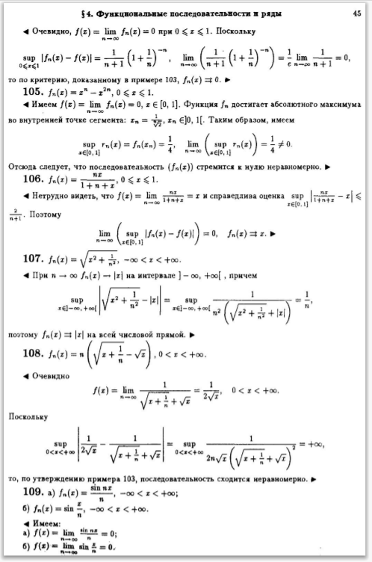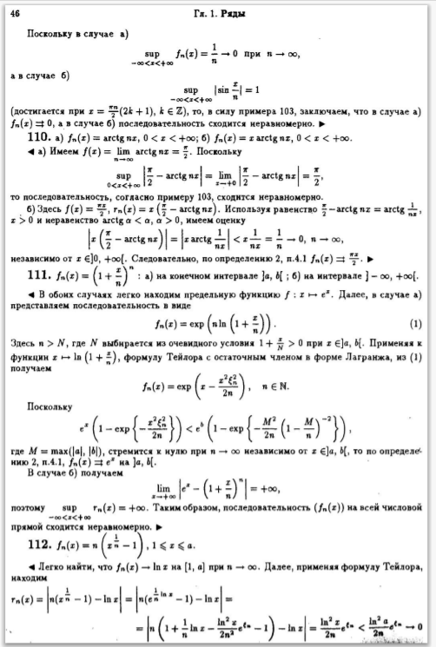

**6. Идея, метод, алгоритм** решения задачи(в формах:словесной,псевдокода,графической[блок-схема,диаграмма,рисунок,таблица] или формальные спецификации с пред- и постусловиями)

\Leftrightarrow - <=> \nonumber - не выводить номера строк

\frac{x}{y} - $\frac{x}{y}$ center - выравнивание по центру

a^2 — a2 \flushleft - выравнивание по левому краю

\quad - 4 пробела small - маленький размер

\sqrt{n} - $\sqrt{n}$\hrulefill - начертить линию

\overline{x} $\bar{x}$ vmatrix - определитель матрицы

\textit{text} — *text* $....$ - вставка формул

\sin — sin \cdot - ∙

cases - выборка (задание кусочно-заданной функции) \mid - |

\newpage - новая страница \Rightarrow - =>

1. **Сценарий выполнения работы** [план работы,первоначальный текст программы в черновике(можно на отдельном листе)итесты либо соображения по тестированию].

**При помощи texmaker сверстать страницу учебника**

*Пункты 1-7 отчета составляются строго до начала лабораторной работы.*

*Допущен к выполнению работы.* **Подпись преподавателя****_____________________**

1. **Распечатка протокола** (подклеить листинг окончательного варианта программы с тестовыми примерами,подписанныйпреподавателем).

Primer.tex:

\documentclass[a4paper, 12pt]{article}

\usepackage[T2A]{fontenc}

\usepackage[utf8]{inputenc}

\usepackage[english,russian]{babel}

\usepackage{geometry}

\usepackage{setspace}

\usepackage{amsmath,amsfonts,amssymb,mathtools}

\geometry{a4paper,

total={170mm,257mm},left=0.1cm,right=0.1cm,

top=0.1cm,bottom=0.1cm}

\pagestyle{empty} % нумерация выкл.

\linespread{0.8}

\begin{document}

\begin{center}

\textbf{\textbf{{\S4. Функциональные последовательности и ряды}}} \hspace{2.5cm}45

\end{center}

$\blacktriangleleft$ Очевидно, f(x)=

$\lim\limits_{x\to 0}f_{n}(x)=0$ при $ 0 \leqslant x \leqslant 1$ Поскольку,

\[\sup\limits_{0 \leqslant x \leqslant 1} |f_n(x) - f(x)| = \dfrac{1}{n+1}\left(1+\frac{1}{n} \right) , \lim\limits_{x\to \inf}\left(\dfrac{1}{1+n}\left(1 + \dfrac{1}{n}\right)^{-n} \right)=\dfrac{1}{\epsilon} \lim\limits_{n \to \infty}\dfrac{1}{n+1}=0 \]

то по критерию, доказанному в примере 103, $f_n(x) \neq 0$

\textbf{105}. $f_n(x)=x^n-x^{2n}$, $0 \leqslant x \leqslant 1$.

\begin{spacing}{1.5}

$\blacktriangleleft$ Имеем $f(x)=\lim\limits_{n \to \infty} f_n(x)=0$, $x\in [0,1]$. Функция f(n) достигает абсолютного максимума во внутренней точке сегмента: $x_n=\dfrac{1}{\sqrt[n]{2}}$,$x_n\in[0,1]$. Таким образом, имеем

\end{spacing}

\[\sup\limits_{x\in[0,1]}r_n(x)=f_n(x_n)=\dfrac{1}{4}\hspace{0.5cm},\hspace{0.5cm} \lim\limits_{n \to \infty} \left(\sup\limits_{x\in[0,1]}r_n(x) \right) = \dfrac{1}{4}\neq 0\].

Отсюда следует, что последовательность стремится к 0 неравномерно.

\textbf{106}.$f_n(x)=\dfrac{nx}{1+n+x}=x$, $ 0\leqslant x \leqslant 1$.

$ \blacktriangleleft $ Нетрудно увидеть, что $f(x)=\lim\limits_{n\to \infty}\dfrac{nx}{1+n+x}=x$ и справедлива оценка $\sup\limits_{x\in[0,1]}\left|\dfrac{nx}{1+n+x}-x\right|\leqslant\dfrac{2}{n+1}$. Поэтому

\[\lim\limits_{n\to \infty}\left(\sup\limits_{x\in[0,1]}|f_n(x)-f(x)|\right)=0\hspace{0.5cm},\hspace{0.5cm} f_n(x)=x \]

\textbf{107} $f_n(x) = \sqrt{x^2+\dfrac{1}{n^2}}$, -$\infty < x < +\infty$.

$\blacktriangleleft$ При $n \to \infty f_n(x) \to |x|$ на интервале $[-\infty, +\infty]$, причем

\[\sup\limits_{x\in -\infty}\left|\sqrt{x^2 + \dfrac{1}{n^2}}-|x|\right|=\sup\limits_{x\in [-\infty, +\infty]}\dfrac{1}{n^2\left(\sqrt{x^2+\dfrac{1}{n^2}}+|x|\right)}=\dfrac{1}{n} ,\]

поэтому $f_n(x)\rightrightarrows |x|$ на всей числовой прямой.$\blacktriangleright$

\textbf{108} $f_n(x)=n\left(\sqrt{x+\dfrac{1}{n}}-\sqrt{x}\right), 0 < x < +\infty$.

$\blacktriangleleft$ Очевидно

\[f(x)=n \left(\sqrt{x + \dfrac{1}{n}} - \sqrt{x} \right) = \dfrac{1}{2\sqrt{x}} , \hspace{0.3cm} 0 < x < +\infty .\]

Поскольку

\[\sup\limits_{0<x<+\infty}\left|\dfrac{1}{2\sqrt{x}}-\dfrac{1}{\sqrt{x + \dfrac{1}{n}}+\sqrt{x}}\right|= \sup\limits_{0<x<+\infty}\dfrac{1}{2n\sqrt{x}\left(\sqrt{x+\dfrac{1}{n}}+\sqrt{x}\right)^2} = +\infty ,\]

\begin{spacing}{1.8}

по утверждению примера 103 последовательность сходится неравномерно.$\blacktriangleright$

\textbf{109}а) $f_n(x)=sin(x), -\infty < x< +\infty;$\\

б)$f(x)=\lim\limits_{n\to \infty}sin\dfrac{x}{n}, -\infty < x< +\infty;$

$\blacktriangleleft$ Имеем:

а)$ f(x)=\lim\limits_{n\to 0} \sin x=0 $

б)$ f(x)=\lim\limits_{n\to 0} \sin x=0 $

\end{spacing}

\begin{center}

\textbf{\textbf{{Гл.1.Ряды}}}

\end{center}

Поскольку в случае a)

\[\sup\limits_{-\infty<x<+\infty}f_n(x)=\dfrac{1}{n}\to 0 \hspace{0.2cm} \text{при} \hspace{0.2cm} n\to+\infty, \]

а в случае б)

\[\sup\limits_{-\infty<x<+\infty}|sin \dfrac{x}{n}|=1\]

Достигается при $x=\dfrac{\pi n}{2}(2k+1), k\in Z$, то, в силу примера 103, заключаем, что в случае а)$ f_n(x)\neq 0 $. а в случае б) последовательность сходится неравномерно

$\blacktriangleleft$

\textbf{110} а)$f(x)=\arctan nx, 0<x<\infty$, б)$f(x)=x\arctan nx , 0<x<\infty$.

$\blacktriangleleft$ а) Имеем $f(x)=\lim\limits_{n\to\infty}arctg (nx) = \dfrac{\pi}{2}$. Поскольку

\[\sup\limits_{0<x<+\infty} \left|\dfrac{\pi}{2} - \arctan nx \right| = \lim\limits_{x\to +0} \left|\dfrac{\pi}{2} - \arctan nx \right| = \dfrac{\pi}{2}, \]

то последовательность сходится неравномерно $\blacktriangleleft$

б) Здесь $f(x) = \dfrac{\pi x}{2}, r_n(x) = x \left(\dfrac{\pi}{2} - \arctan nx\right)$ Используя равенство $\dfrac{\pi}{2} - \arctan nx = \arctan \dfrac{1}{nx},$ и неравенство $\arctan a < a$, имеем оценку

\[\left| x \left( \dfrac{\pi}{2} - \arctan nx \right) \right| = \left| x\arctan \dfrac{1}{nx} \right| < x\frac{1}{nx} = \frac{1}{n} \to 0, n \to \infty,\]

независимо от $x\in[0, +\infty]$ $\blacktriangleleft$. Следовательно, по определению 2, п.4.1 $f_n(x) \rightrightarrows \dfrac{\pi x}{2}$

\textbf{\textbf{111.}} $f_n(x)=\left(1+\dfrac{x}{n}\right)^n$ : а) на конечном интервале [a,b] ; б) на интервале [0,1]

$\blacktriangleleft$ В обоих случаях легко находим предельную функцию $f : x \to \epsilon^x$ . Далее, в случае ф) преставляем последователность в виде

\[f_n(x)=\exp\left(n\ln\left(1+\dfrac{x}{n} \right) \right). \]

\begin{spacing}{0.4}

Здесь $n > N$, где N выбирается из очевидного условия $1 + \dfrac{x}{N}>0$ при $x \in [a, b].$ Применяя к функции $x \to \ln \left(1 + \dfrac{x}{n} \right),$ формулу Тейлора с остаточным членом в форме Лагранжа, из (1) получаем

\[f_n(x)=\exp \left(x - \dfrac{x^2 \varepsilon_n^2}{2n} \right), n \in N. \]

\end{spacing}

Поскольку

\[\epsilon^x \left( 1-\exp \left\lbrace -\dfrac{x^2 \varepsilon_n^2}{2n} \right\rbrace \right) < \epsilon^b \left( 1 - \exp \left\lbrace -\dfrac{M^2}{2n} \left( 1 - \dfrac{M}{n} \right)^{-2} \right\rbrace \right) ,\]

где M = max, стремится к нулю при $n \to \infty$ независимо от $ х \in [a,b]$, то по опредлению 2 $ f_n(x) \rightrightarrows \epsilon^x $ на [a, b].

В случае б) получаем

\[ \lim\limits_{x\to \infty} \left| \epsilon^x - \left(1+\dfrac{x}{n} \right)^n \right| = +\infty ,\]

Поэтому $\sup\limits_{0<x<1} r_n(x) = +\infty $ Таким образо, последовательность на всей прямой сходится неравномерно $\blacktriangleright$

\textbf{\textbf{112.}} $f(x)= n \left( x {\dfrac{1}{n}} - 1 \right), 1 \leqslant x \leqslant a.$

$ \blacktriangleleft $ Легко найти, что $f_n(x) \to \ln x $ на [1, a] при $n \to \infty$. Далее, применяя формулу Тейлора, находим

$ r_n(x)= \left| n(x^{\dfrac{1}{n}} -1) - \ln x \right| = \left| n(\epsilon^{\dfrac{1}{n} \ln x} - 10-\ln x \right| =$

\[= \left|\left(1+\dfrac{1}{n}\ln x - \dfrac{\ln^2x}{2n^2} \epsilon^{\varepsilon} - 1 \right) - \ln x \right| = \dfrac{\ln^2x}{2n^2} \epsilon^{\varepsilon m} < \dfrac{\ln^2x}{2n^2} \epsilon^{\varepsilon} \to 0 \]

\end{document}

Получившийся pdf с файлом primer.aux и primer.log Прикладываю

**9 [Дневник отладки** должен содержать дату и время сеансов отладки, и основные события(ошибки в сценарии и программе,нестандартные ситуации) и краткие комментарии к ним. В дневнике отладки приводятся сведения об использовании других ЭВМ, существенном участии преподавателя и других лиц в написании и отладке программы.

|  |  |  |  |  |  |  |
| --- | --- | --- | --- | --- | --- | --- |
| № | Лаб. | Дата | Время | Событие | Действие по исправлению | Примечание |
|  | или |  |  |  |  |  |
|  | дом. |  |  |  |  |  |
|  |  |  |  |  |  |  |

1. **Замечания автора** по существу работы

1. **Выводы**

Я научилась работать в системе LaTeX. Основное отличие этой системы в том, что подготовка публикаций происходит не в привычном визуально-интерактивном режиме WYSIWYG, а скорее напоминает процесс программирования документа. TeX является полноценным языком программирования с развитой блочной структурой, полным по Тьюрингу

Недочёты при выполнении задания могут быть устранены следующим образом: ______________________________________________________________________________________________________________________________________________________________________________________________________________________________________________________________________________________________________

Подпись студента _________________